Arbejdsark til Havet i DK og livet i vandsøjlen 3g Bi B
- Opsamling på lektier
Gruppearbejde
Lav en figur der illustrerer lektiefokusspørgsmålene og begrund opbygningen af figuren (15 min)
Gennemgå den for en anden gruppe (7 min)

- Abiotiske faktorer i Øresund
- Eksperimentel demonstration af figur 195a og b - dog et to-faktor forsøg (koldt vand/varmt vand, +/- salt
- Lave små sedler med de forskellige organismer I har læst om til i dag
- Sæt dem på figur 197 og sæt de forskellige organismer I har læst om på figuren samt de forskelllige trofiske niveauer der er på jeres figur
- Hvordan kan man måle mængden af planktonalger i vandet

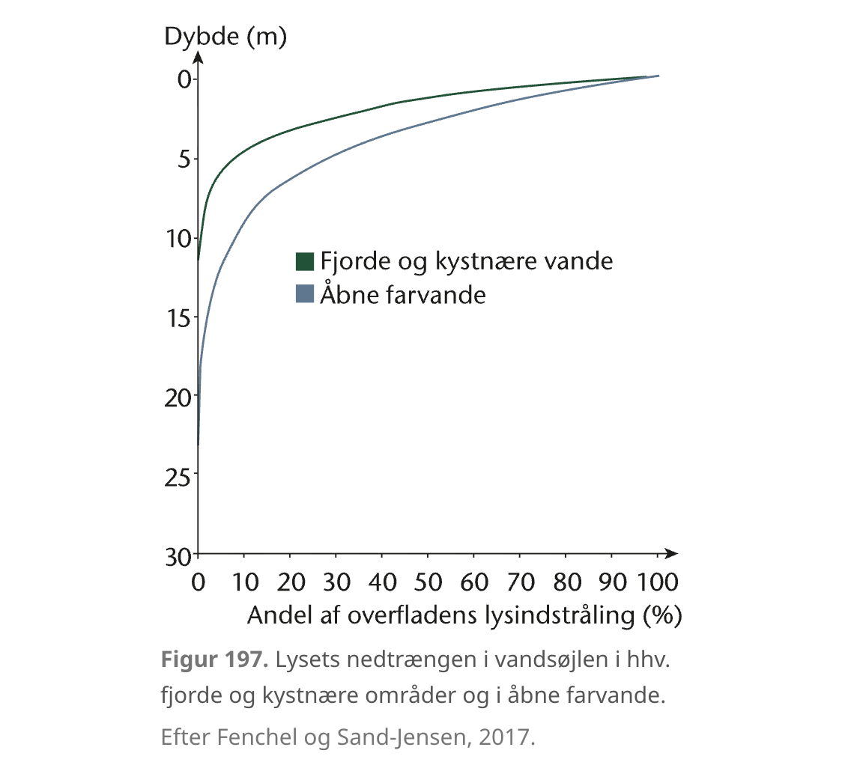
- Forsøget fra sidst
- Intro til ny lektie

